FACULDADE INTEGRADO DE CAMPO MOURÃO



CURSO DE TECNOLOGIA EM ANÁLISE E

DESENVOLVIMENTO DE SISTEMAS

EDVALDO SZYMONEK

FASTFOOD DELIVERY

CAMPO MOURÃO

2015

EDVALDO SZYMONEK

FASTFOOD DELIVERY

Trabalho de conclusão de curso submetido à banca examinadora da Faculdade Integrado de Campo Mourão – PR, como requisito parcial para a obtenção do título de Tecnólogo em Análise e Desenvolvimento de Sistemas, tendo como orientador o professor **Douglas Nassif Roma Junior**.

CAMPO MOURÃO

2011

EDVALDO SZYMONEK

FASTFOOD DELIVERY

MEMBROS DA BANCA

Titulação. Nome do Professor

Integrado Colégio e Faculdade

Titulação. Nome do Professor

Integrado Colégio e Faculdade

*Data da defesa

CAMPO MOURÃO, 28 de setembro de 2015.

AGRADECIMENTOS

*Opcional

Meus agradecimentos vão primeiramente a Deus que me deu forças para concluir meus trabalhos. Gostaria também de agradecer de forma geral todos os professores que lecionaram durante meu período de faculdade e em especial aqueles com que sempre me ajudaram nas horas de dúvidas. [...]

EPÍGRAFE

*Opcional

“Texto da Epígrafe”

(Autor da Epígrafe)

RESUMO

A crescente demanda por serviços rápidos e eficientes nos obriga todos os dias a procurar por soluções de software para nos auxiliar neste aspecto. Foi pensando nisso que foi desenvolvido o sistema FastFood Delivery. O software conta com interface amigável e de ótima usabilidade possibilitando ao usuário um experiência agradável, tornando o processo de pedido e recebimento mais eficiente. [...]

*Descreva um resumo de seu trabalho, contendo pontos da introdução, problema proposto, solução criada e conclusão.*

**Palavras-Chave:** Fast Food, Comida, Pizza, Pedido, Entrega, Automação.

**SUMÁRIO**

AGRADECIMENTOS 4

EPÍGRAFE 5

RESUMO 6

LISTA DE FIGURAS 8

LISTA DE TABELAS 9

LISTA DE ABREVIATURAS E SIGLAS 10

1. INTRODUÇÃO 11

2. DESCRIÇÃO DA EMPRESA 12

3. TRABALHOS/SISTEMAS SIMILARES 13

4. DOCUMENTO DE REQUISITOS 14

5. MODELAGEM DO SISTEMA 15

Gerenciar Clientes 16

6. CRONOGRAMA 22

7. CONCLUSÃO 23

GLOSSÁRIO 24

REFERÊNCIAS BIBLIOGRÁFICAS 25

APÊNDICE A – DIAGRAMA DE CLASSES 26

APÊNDICE B – NOME DO APÊNDICE 27

LISTA DE FIGURAS

Figura 1. Exemplo de figura e legenda 12

Figura 2. Gerenciar Clientes 18

Figura 3. Tela de Cadastro de Cliente (Pessoa Física) 19

Figura 4. Tela de Cadastro de Cliente (Pessoa Jurídica) 20

Figura 5. Tela de Cadastro de Cliente (Consulta) 20

LISTA DE TABELAS

*Gerar aqui a lista de tabelas utilizadas no documento. (Não confundir com tabelas do banco de dados)*

LISTA DE ABREVIATURAS E SIGLAS

|  |  |
| --- | --- |
| UML | Unified Modeling Language |
| ABNT | Associação Brasileira de Normas Técnicas |
| XML | Extensible Markup Language |
| AJAX | Asynchronous JavaScript and XML |
| PHP | PHP Hypertext Preprocessor |
| HTML | Hypertext Markup Language |
| CSS | Cascading Style Sheet |
| HTTP | Hypertext Transfer Protocol |
| Rest | Representational State Transfer |
| MVC | Model View Controller |

1. INTRODUÇÃO

A tecnologia evolui constantemente a cada ano, todos os dias são novos recursos e descobertas feitas que nos possibilitam entre muitas outras coisas, a automatização de tarefas do nosso cotidiano. A empresa para o a qual se destina este projeto, trabalha com a montagem, venda e entrega de comida, no entanto a necessidade de proporcionar um serviço rápido e de qualidade foi optado pelo desenvolvimento de um sistema que controle as tarefas relacionadas e este serviço.

O sistema FastFood Delivery é composto por dois softwares para gerenciamento de funcionários, produtos disponíveis, itens adicionais e bebidas. Para a empresa, será utilizado o sistema desenvolvido com tecnologia web, que pode ser acessada de qualquer dispositivo que tenha uma conexão com a internet e um navegador. Para o fazer pedidos estará disponível o aplicativo desenvolvido em plataforma Android, utilizando a linguagem de programação Java, e recursos de Geolocalização e identificação do cliente.

1. JUSTIFICATIVA

A empresa FastFood trabalha atualmente recebendo pedidos por telefone. Este método porém causa um certo transtorno tanto para o cliente que não consegue obter informações muito detalhadas do produtos, como para o atendente que necessita constantemente informar preços dos produtos, entre outras informações podendo aumentar consideravelmente o custo da ligação dependente do estado e empresa de telefonia.

O software proposto por este trabalho possibilita a empresa oferecer uma melhor experiência para o cliente na hora de fazer o pedido. A interface do sistema para Android de fácil manuseio faz com que em poucos passos o pedido seja registrado e enviado para o inicio a produção.

1. OBJETIVOS

O software tem como principal objetivo agilizar o pedido, exibindo para o cliente o cardápio e detalhes completos dos produtos disponíveis para compra. A agilidade na entrega dos produtos é garantida com as informações que são obtidas do usuário na hora da realização do pedido, informações como endereço para entrega e telefone do cliente são obtidos automaticamente pelo aplicativo ao finalizar o pedido.

1. DESCRIÇÃO DA EMPRESA

A empresa será inaugurada junto com a conclusão do aplicativo FastFood Delivery. A empresa vai atuar no mercado com a montagem e entrega de comida pronta a domicílio.

A ideia de uma empresa que disponibilize um sistema próprio de entrega surgiu durante uma conversa de fim de semana quando sentiu-se a necessidade de deslocação ou de ligação para ter uma refeição diferenciada em casa.

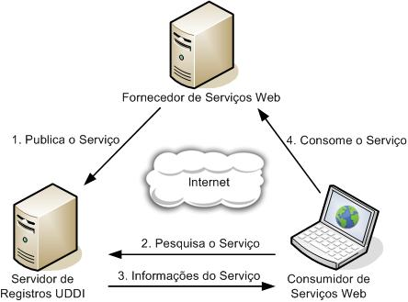

Figura 1. Exemplo de figura e legenda

1. SISTEMAS SIMILARES
   1. iFood

Aplicativo desenvolvido para fins semelhantes, conta com opções de localização do estabelecimento automaticamente de acordo com a localização atual usuário, disponibiliza também o cadastro de vários endereços pelo cliente.

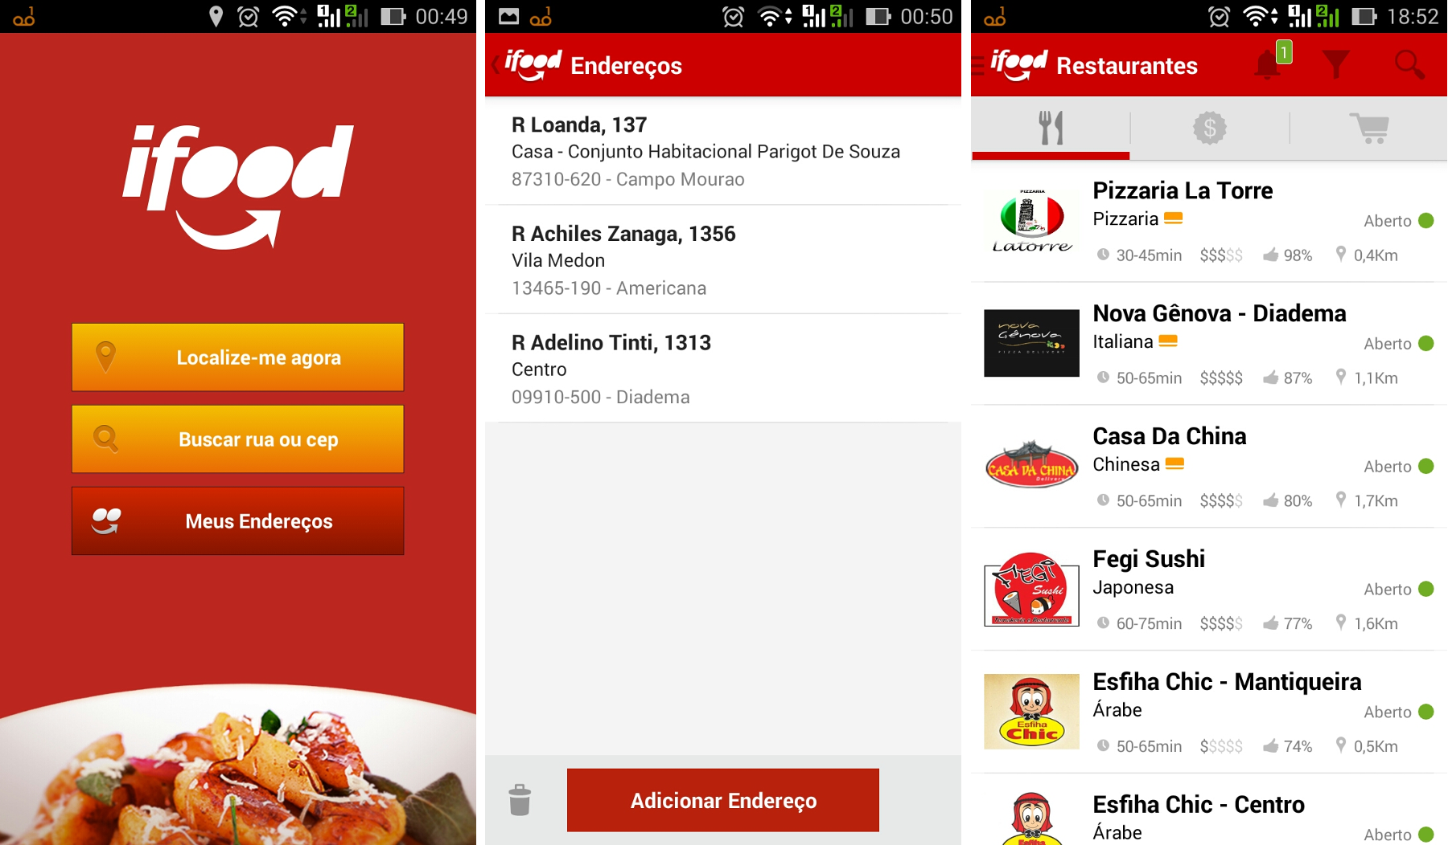

*Pesquise e descreva nesta seção, quais os sistemas ou trabalhos existentes no mercado que podem ser comparados ao seu. Adicione informações sobre funcionalidades, captura de tela (screenshots) e tecnologias utilizadas. Crie uma tabela comparativa relacionando as funções existentes no sistema similar com o seu, e destaque quais funções o seu sistema oferecerá a mais.*

1. REQUISITOS FUNCIONAIS

O projeto é integrado por dois sistemas, para administração está o sistema web, gerenciando os dados como produtos, funcionários, usuários e permissões, controle de pedidos e entregas, assim como o cadastramento de todos os produtos e categorias do cardápio que estará disponível para acesso pelo cliente do aplicativo.

* 1. Sistema Web

RF01 – **Gerenciamento de funcionários** – Cadastro, alteração e exclusão de funcionários do estabelecimento e definição de permissões.

RF02 – **Gerenciamento de categorias** – A categorização dos produtos é feita pelo gerente no cadastramento das informações que serão disponibilizadas no aplicativo.

RF03 – **Gerenciamento de produtos** – Todos os produtos do sistema são manipulados pelo gerente, sendo separados por categoria.

RF04 – **Itens do produto** – Estes são os ingrediente que compõem o produto como um todo, estes itens são cadastrados com nome e quantidade utilizada no produto, podendo ser adicionado ou removido ao produto na hora do pedido.

RF05 – **Gerenciamento de clientes** – Visualização e alteração de clientes que se cadastraram pelo aplicativo.

RF06 – **Gerenciamento de pedidos** – Visualização e controle dos pedidos realizados pelo aplicativo. Os pedidos podem ser marcados como concluído ou entregue, armazenando informações de tempo de produção e entrega para obtenção de relatórios posteriormente.

RF07 – **Sistema de rota** – É mostrado nos detalhes do pedidos um mapa com a localização do cliente e rota para entrega auxiliando o entregador na procura pelo endereço fornecido.

* 1. **Sistema Mobile**

RF01 – **Personalização do pedido** – Após a escolha do produto, o cliente pode personalizá-lo escolhendo quais itens deseja adicionar ao seu produto.

RF02 – **Identificação do cliente** – Geolocalização e mapeamento ajudam na localização e identificação do cliente para tornar a entrega mais fácil e rápida.

RF03 – **Modificação do endereço** – Após concluir o pedido, o cliente tem a opção de alterar o endereço para entrega, tornando possível a entrega em um endereço diferente do qual o cliente se encontra no momento.

RF04 – **Acompanhamento do pedido** – Depois de finalizar o pedido, o cliente ainda pode acompanhar o status do pedido, sendo atualizado de acordo como é modificado no sistema da empresa, gerando um aviso na barra notificação do Smart Phone quando seu pedido estiver pronto e sair para entrega.

RF05 – **Favoritos** – Permite ao cliente adicionar produtos a uma lista de favoritos para posteriormente encontrá-lo ou refazer o pedido mais facilmente.

RF06 – **Classificação** – Recurso disponível para classificação do produto recebido, fornecendo assim informações tanto para outros usuários do aplicativo, quanto para o proprietário do estabelecimento sobre a qualidade dos produtos.

RF07 – **Cadastramento de informações** – O usuário pode se cadastrar no aplicativo para manter informações sobre seus pedidos e preferência e possivelmente importar tais dados para outro celular caso venha a trocar.

1. REQUISITOS NÃO FUNCIONAIS

RNF01 – **Usabilidade** – Os dois sistema, Web e Mobile foram pensados e desenvolvidos para proporcionar a melhor experiência para os usuários. Com interface leve e de fácil entendimento todas as tarefas do necessárias são desenvolvidas sem dificuldades.

RNF02 – **Segurança** – O sigilo dos seus dados são garantidos com as mais novas tecnologias de transferência de dados de forma criptografadas proporcionando mais segurança na utilização do software.

RNF03 – **Portabilidade** – Os dois sistemas são desenvolvidos para plataformas portáteis. O sistema web, pode ser acessa de qualquer dispositivo que tenha um navegador e acesso ao internet. O sistema Mobile também pode ser acesso com o celular de qualquer local com acesso a internet.

RNF04 – **Manutenibilidade** – O padrão de projeto MVC (Model View Controller) utilizado para todo o desenvolvimento do sistema, tem um como uns dos objetivos melhorar a manutenibilidade, melhorando a adição de cursos futuros sem grades esforços e grande reutilização de recursos já pré-programados.

1. ESCOPO NÃO CONTEMPLADO
   1. **Controle de caixa** – O sistema tem como objetivo controlar apenas os pedidos e entregas dos produtos, não fazendo assim o controle de caixa para a empresa.
2. TECNOLOGIAS UTILIZADAS

O uso de tecnologias consolidadas e populares é um ponto ótimo do sistema FastFood Delivery.

* 1. Sistema Web

Foram utilizadas nas interfaces recursos de HTML5, juntamente com CSS3 que proporciona uma melhor manutenibilidade da interface do sistema, JavaScript deixando a interface mais intuitiva e de fácil uso.

A lógica de negócio, será desenvolvida utilizando a linguagem de programação PHP 5.5, em ambiente de servidores Linux tendo assim um melhor desempenho nas tarefas rotineiras do sistema, segurança e codificação totalmente orientada a objetos proporcionam uma melhor abstração do negócio, é também de fácil adição de funcionalidade posteriores.

WebService é o recurso disponível para comunicação do aplicativo Mobile com sistema da empresa, utilizando o protocolo HTTP, e comunicação Rest que não depende dos detalhes de implementação, temos assim a possibilidade de comunicação e interação com uma infinidade de outros sistemas e tecnologias.

* 1. Sistema Mobile

Todo o sistema mobile foi desenvolvido em cima da plataforma Android, que utiliza a linguagem XML para desenvolvimento das telas e linguagem de programação Java para interação do sistema com o WebService, que é muito utilizada e constantemente atualizada, diminuindo assim a proporção a falhas e riscos de segurança, garantindo ao cliente segurança na hora de informar seus dados.

*Pesquisar na literatura (Ex. Pressman et al. (2010)) e descreva nesta seção a engenharia de requisitos utilizada em seu trabalho. Ainda com base na literatura, defina Requisitos Funcionais, Requisitos Não funcionais (usabilidade, manutenibilidade, etc) e Escopo Não contemplado.*

*Em seguida, crie tópicos para descrever sobre seu sistema, quais serão seus Requisitos Funcionais (RF01, RF02, etc), Requisitos Não funcionais (RNF01, RNF02, etc), Escopo Não contemplado, Análise de viabilidade (orçamento disponível, equipamentos necessários, tempo disponível, etc) e, por fim, descreva sobre as tecnologias utilizados em seu sistema/trabalho.*

1. MODELAGEM DO SISTEMA

*Pesquise na literatura e descreva nesta seção a sobre o processo de Modelagem utilizando Casos de Uso, Diagrama de Classes, Diagrama de Pacotes, Diagramas de Atividade e Diagramas de Estado. No decorrer de cada assunto, fale sobre cada um dentro do seu sistema, adicionando imagens e textos descritivos quando necessário.*

*Descreva também nesta, todos os casos de uso existentes no escopo de seu projeto, conforme exemplo a seguir.*

|  |  |
| --- | --- |
| **UC 01**  **RF 01** | Gerenciar Usuários |
| Ator | Gerente |
| Descrição | Gerenciar o cadastro de usuários no sistema, os usuários serão utilizados pelos funcionários para acesso ao sistema. |
| Pré-Condição | Gerente cadastrado |
| Pós-Condição | Cliente Cadastrado |
| **Fluxo de Eventos – Inclusão** | |
| 1. Ator Gerente: Clica no botão “Usuários” na barra superior do sistema; 2. Sistema: Exibe a tela listando os usuários; 3. Ator Gerente: Clica no botão “Novo”; 4. Ator Gerente: Preenche os campos com os dados do usuário; 5. Ator Gerente: Clica no botão Salvar; 6. Sistema: Valida os campos obrigatórios; 7. Sistema: Grava os dados do novo usuário; 8. Sistema: Exibe uma mensagem informando que o registro foi incluído; | |
| **Fluxo de Eventos – Alteração** | |
| 1. Ator Gerente: Clica no botão “Usuário” na barra superior do sistema; 2. Sistema: Exibe a lista de usuários cadastrados; 3. Ator Gerente: Faz uma busca pelo usuário, utilizando o campo “pesquisa”; 4. Ator Gerente: Selecionar na lista um usuário para alterar; 5. Ator Gerente: Clica no botão “Alterar”; 6. Ator Gerente: Altera os dados que desejar; 7. Ator Gerente: Clica no botão “Salvar”; 8. Sistema: Valida os dados informados; 9. Sistema: Grava os dados alterados do cliente; 10. Sistema: Exibe novamente a lista de usuários; 11. Sistema: Exibe uma mensagem informando que o registro foi alterado; | |
| **Fluxo de Eventos – Exclusão** | |
| 1. Ator Gerente: Clica no botão “Usuários” na barra superior do sistema; 2. Sistema: Exibe a lista de usuários cadastrados; 3. Ator Gerente: Faz uma busca pelo usuário, utilizando o campo “pesquisa”; 4. Ator Gerente: Selecionar na lista um usuário para alterar; 5. Ator Gerente: Clica no botão “Excluir”; 6. Sistema: Exibe uma caixa de confirmação para a exclusão; 7. Ator Gerente: Clica no botão “Sim”; 8. Sistema: Exclui o usuário da base de dados; 9. Sistema: Exibe uma mensagem informando que o registro foi removido; | |
| **Tratamento de Exceções** | |
| * O usuário não pôde ser gravado, campo obrigatório não foi preenchido;  1. Sistema: emite mensagem indicando qual é o campo não preenchido; 2. Sistema: foca no campo não preenchido; 3. Retorna ao fluxo de origem; | |

1. CRONOGRAMA

*Adicionar aqui o cronograma a ser seguido no desenvolvimento do trabalho.*

1. **CONCLUSÃO**

*A conclusão deve retomar assuntos de todo conteúdo de seu trabalho, explicando finalmente como o problema proposto foi resolvido, citando limitações, problemas e trabalhos futuros.*

**GLOSSÁRIO**

*Descrever nesta seção os termos técnicos utilizados no TCC.*

REFERÊNCIAS BIBLIOGRÁFICAS

*Nesta seção, adicione as referências citadas no trabalho. Tome muito cuidado para não omitir ou referenciar trechos de textos incorretamente. Lembre-se, plágio é crime, e pode invalidar o seu trabalho, mesmo depois de aprovado pela Banca.*

Akram, A.; Meredith, D.; Allan, R. Evaluation of BPEL to Scientific Workflows. 2006, p. 269–274.

Alchieri, E.; Bessani, A.; da Silva Fraga, J. Infra-estrutura com Segurança de Funcionamento para Cooperação de Serviços Web. *Anais do 25 Simpósio Brasileiro de Redes de Computadores e Sistemas Distribuídos (SBRC)*, v. 25, Belém, PA, 2007.

Apache. Struts 2, 2010b. Disponivel em: <http://struts.apache.org/>. Acesso em Julho de 2010.

Apache. Apache Axis2/Java, 2010c. Disponivel em: <http://ws.apache.org/axis2/>. Acesso em Julho de 2010.

Huff, A.; Gimenes, I. M. d. S.; Gonçalves, R. A. d. L. *ClusterFlow*: um Ambiente de Apoio a Experimentos Científicos em um *Cluster* de Computadores. *III e-Science Workshop, Fortaleza - CE. Anais do III e-Science Workshop/SBES. Porto Alegre - RS : SBC*, v. 1, p. 33–40, 2009.

Papazoglou, M. P. *Web services: Principles and Technology*. Pearson Prentice Hall, p. 784, 2008.

Peltz, C. Web Services Orchestration and Choreography. *Computer*, v. 36, n. 10, p. 46–52, 2003.

W3C. XML Schema Definition Language (XSD) 1.1, 2009. Disponivel em: <http://www.w3.org/TR/xmlschema11-1/>. Acesso em julho de 2009.

W3C. HTTP - Hypertext Transfer Protocol, 2010a. Disponivel em: <http://www.w3.org/Protocols/>. Acesso em abril de 2010.

APÊNDICE A – DIAGRAMA DE CLASSES

*Aqui você deve inserir os diagramas que devem ser impressos em papel A3.*

**APÊNDICE B – NOME DO APÊNDICE**